情報メディア基盤ユニット
5月14日分クイズ
情報メディア学科 佐藤尚
- 右欄の実行結果のように表示されるように左欄のプログラムの空欄を埋めよ。

未完成プログラム | 実行結果
//直径が30の円を100個、ウインドウ内  //のランダムな位置に表示する  size(200,200);  background(255);  stroke(0);  fill(255,0,0);  for(int i=0;i< ;i++){  ellipse( , ,30,30);  } | 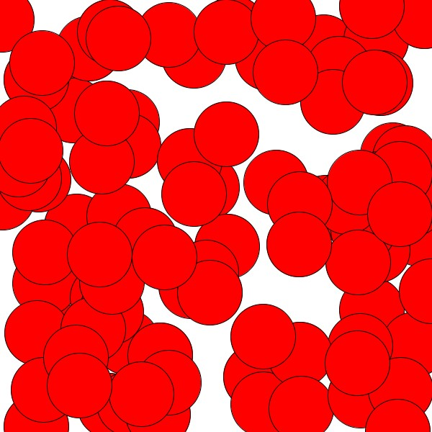
// 線の間隔は10
size(200,200);
background(255);
stroke(0);
for(int y=0; ; ){
line( , , , );
}
size(300,300);
background(255);
stroke(0);
noFill();
for( ; ; ){
ellipse(i*20+10,height/2,10,10);
}

